大连会展
2016年第3期（总197期）电子版

大连市会议展览工作领导小组办公室
2016年3月21日
中国国际贸易促进委员会大连市分会

本 期 导 读

◎大连市发展和改革委员会《关于大连市2015年国民经济和社
会发展计划执行情况与2016年国民经济和社会发展计划草案
的报告》摘要
◎2016年中国贸促会贸易投资促进活动安排
◎星海会展旅游集团召开客户恳谈会
◎第十六届大连“消博会”观展人数达21万人次
◎工艺力作、创意新品登场第十四届春季两艺博览会
◎第十四届大连市创业就业博览会呈三大新特点
◎北展股份拟斥资收购武汉北展宜尚展览有限公司(筹)
◎一个浓缩共和国工业成长的展览会
◎商务部：有效规范政府办展 促进展览业优化升级
◎国内外会展动态
◎会展国家标准解读（15）
◎会展讲堂（97）：谁来关注中小型会展企业的境遇？

大力改善国际贸易环境，加快构建开放自由、配套完善、设施齐全的配置型贸易中心，重点推进大宗商品交易平台、服务外包交易促进平台、国际展览和采购平台、跨境电子商务平台建设，积极吸引国内外企业在大连设立研发中心、运营中心、结算中心等贸易功能性总部。
以国家智慧城市和国家信息消费示范城市建设为载体，加快推进信息服务、商务会展、金融服务等产业发展，不断提升城市的智慧化水平。

-----摘自2016年1月12日在大连市第十五届人民代表大会第四次会议上大连市发展和改革委员会《关于大连市2015年国民经济和社会发展计划执行情况与2016年国民经济和社会发展计划草案的报告

2016年中国贸促会
贸易投资促进活动安排
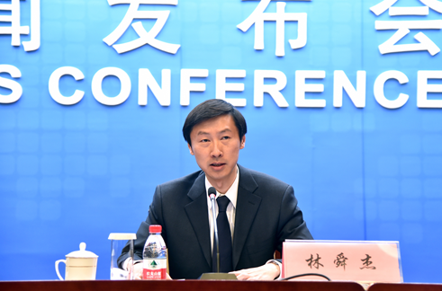
2月23日，中国贸促会举行例行新闻发布会，向媒体通报2016年中国贸促会贸易投资促进活动安排。中国贸促会发展研究部部长、贸促会新闻发言人冯耀祥主持新闻发布会，贸易投资促进部部长林舜杰出席发布会并回答了记者提问。
林舜杰介绍，2016年，中国贸促会着眼于服务国家开放型经济发展大局，以“一带一路”为主线，以国际产能合作与服务贸易发展为重点，利用多双边机制优势，统筹贸促系统资源，拟开展一系列贸易投资促进活动。
中国贸促会将针对企业开展服务贸易的需求，着力打造服务贸易促进平台，推动扩大服务贸易规模。9月份，中国贸促会下属社团中国国际商会将在江苏举办第3届中国（连云港）丝绸之路国际物流博览会。9月份在甘肃敦煌举办的首届丝绸之路(敦煌)国际文化博览会将以丝绸之路文化为纽带，为推动丝路沿线国家服务贸易往来搭建有效平台。除了举办展会活动外，中国贸促会还将在今年的出国展览计划中选取6个综合贸易展,增设中国服务贸易展区，并将以“一带一路”沿线、传统发达国家及金砖国家市场为重点市场，选取30个国际影响力大、贸易效果好的服务贸易展会，向中国企业推荐，鼓励并支持相关企业借助展会参与国际竞争，开拓国际市场。
在国际产能和装备制造合作方面，中国贸促会将重点开展非洲四国投资研讨会、中国国际装备制造业博览会、捷克布尔诺国际机械博览会合作伙伴国展览等项目。““中国贸促会将选择若干合作条件和基础好的发展中国家作为重点市场，实现从产品输出向产业输出的提升。”林舜杰说，4月、8月、9月、12月，中国贸促会将组织企业参加贸易投资促进团组，分别访问马来西亚、泰国和柬埔寨，哈萨克斯坦、乌兹别克斯坦和俄罗斯，阿联酋、伊朗和埃及，厄瓜多尔、哥伦比亚和哥斯达黎加，通过举办论坛、研讨会、洽谈会等，加强与“一带一路”沿线国家的产业对接，推进国际产能和装备制造合作。
2016年，中国贸促会还将重点举办中国与葡语国家企业经贸洽谈会、中欧工商峰会、中国-拉美企业家高峰会、中国—东盟商务与投资峰会等，完善多双边工商合作机制，加强区域经济合作，顺应国家外交外经贸大局。
为了进一步提高企业“走出去”能力和水平，中国贸促会将有针对性地开展一系列的项目对接、信息服务、专业培训工作。林舜杰介绍，中国贸促会拟于2016年第一季度公开发布《贸促会出口促进路线图》，按欧美传统市场、“一带一路”国家和新兴市场”等重点出口市场进行划分，着重推介贸促系统围绕该市场所组织的展览、论坛、对接洽谈、商贸平台和服务平台等出口促进项目。另外，中国贸促会还将加强企业海外参展知识产权管理服务，开展出口消费品安全标准培训、边境贸易培训、中韩中澳自贸协定法律法规培训等，为企业参展和开展国际贸易提供服务。
除了上述工作，中国贸促会还将继续大力推进境外经贸合作区工作，探索共建境内产业园区，努力打造更多品牌展会论坛，同时正在积极筹备2017年哈萨克斯坦阿斯塔纳世博会中国馆以及2019年北京世界园艺博览会。

星海会展旅游集团召开客户恳谈会

2015年是大连星海会展旅游集团的管理活动年，“从管理要效率、从管理要效益”，一年大有成效，面貌焕然一新。2016年新春之际，大连星海会展旅游集团邀请市贸促会领导和我市主要展览公司负责人齐聚一堂，回顾总结过去一年的工作，共商今年持续发展的大计。
会展集团董事长李雪松在恳谈会上向大家简要介绍了集团2015年取得的主要工作成绩，营业收入增长17%，创历年最好，展场利用率等指标再创新高。会上，李雪松董事长向贸促会领导多年来对会展集团的大力支持和帮助，以及各展览公司的支持和理解表示诚挚的感谢。
一是感谢过去一年各展览公司对会展集团的理解。在2015年会展集团召开的恳谈会上，集团提出“抱团取暖、相互扶持、共御压力”的经营思路。面对经济下行压力加大，会展行业发展后劲不足，各展览公司对会展集团总是给予理解和配合，集团提出的经营思路才能得以实施，集团的经营状况才能得以改善。
二是感谢过去一年各展览公司对会展集团各项工作的支持。会展集团从集团本身乃至大连市展览业的未来谋划发展之策，去年着力加强管理，对过去单一的经营思路和粗放的经营管理模式进行全面的调整。这些调整和变化，不仅是集团内部的事，不少牵涉和影响到集团的外部、集团的客户。调整目标的实现，喜人变化的出现，离不开各展览公司的大力支持。
三是感谢各展览公司对2016年展览工作的配合。在布局2016年经营工作时，集团与各展览公司反复进行交流、沟通、磋商，大家从大局出发，为整体利益着想，本着互相理解，互相支持的态度，共同协商，保证了2016年展览计划有了成型的轮廓，为全市会展业稳步发展奠定了基础。
2016年是“十三五”的开局之年，开局如何关系全局。会展业离不开产业的支撑和发展，行业会伴随着经济的繁荣和衰退而发生一些变化。如何拿出更好的建议和方案，解决“供给侧”在会展行业中体现的问题，是值得每一个会展人思考的问题。李董事长认为，作为会展服务提供者，展馆只有充分满足客户基本需求，才能更好地提供个性化服务。而推行会展服务标准化，是为了规范自己、方便客户。会展集团将从规范服务行为、强化内部管理、提升服务质量、提高经营水平入手，健全各岗位、各部门的操作流程、标准和职责，形成了覆盖展馆、服务全过程的会展服务标准化体系，更好地为集团的客户服务，为全市会展业发展服务。今年会展集团又提出发展五大板块的战略构想，希望继续得到各家展览公司的支持和帮助。
参加恳谈会的市贸促会分管会展工作的领导，我市各展览公司的负责人，对会展集团在2015年取得的成绩给予充分的肯定，对2016年发展愿景各抒己见，建言献策。
大连星海会展旅游集团供稿

第十六届大连“消博会”

观展人数达21万人次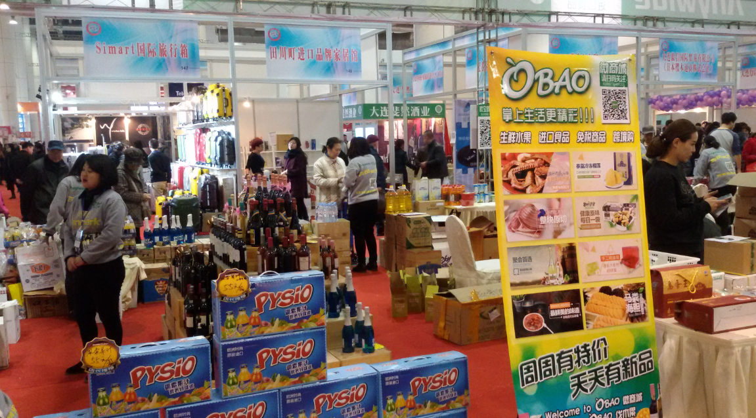

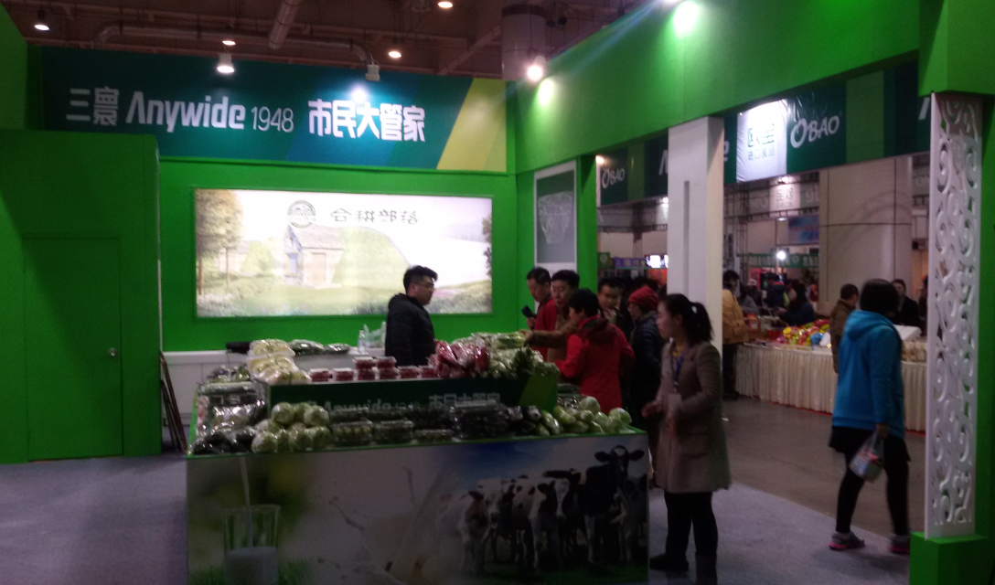

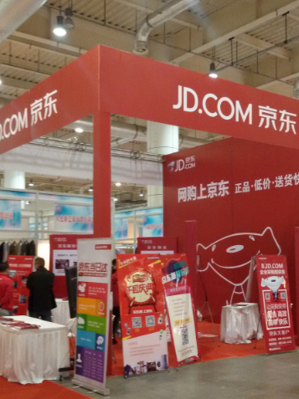
3月11日至15日，第十六届3·15国际消费品（大连）博览会在世博广场举行。本届展会包括食品、进口产品、日用小家电、家纺服饰、健康、金融、汽车、二手房8个展区十大行业。设展位1100余个，展览面积30000余平方米。经初步统计，本届展会销售额2.3亿元，观展人数21万人次。
从供给侧结构改革入手，助推消费升级。消费需求要靠数据说话，大数据才能指导企业的生产有所依据。组委会联手大连市消费指导促进会及数家媒体，在展会现场专设产品质量、售后质量调查服务区，邀请不同行业的专家学者现场坐镇，广泛展开调查。调查问卷重点围绕产品质量、性能、使用感受、价格、售后服务等内容。组委会将把调查问卷送到专业统计单位进行统计分析，并由媒体发布统计结果，以引发生产厂家的关注。组委会还邀请电商巨头京东参加展会，现场和参展企业接洽，在315展会平台实现对接。
依据以往市场调查结果，筛选消费者喜欢的商品参展。今年组委会对参会食品企业实施了“三重审核”制度，即先由组委会对参展企业资质和市场准入许可等5类41项进行严格筛选，再邀请食品专家对参展食品成分、包装等进行专业审核，最后由执法部门网上把关，包括企业信用记录、经营异常记录、处罚记录等。此外，今年的消博会还落实“可追溯体系”，即让参展食品从原料来源、添加比例、加工工艺、执行生产标准、售后服务以及生产、加工、检测等过程进行公示，切实让消费者看得见“安全”，感受到有保障之后再消费。
适当引导，引发消费升级的需求。从去年开始，车市就显低迷，许多4S店经营困难。组委会经过调查摸底，发挥消博会靠诚信、做品质展会的口碑优势，吸引了众多汽车企业参展，参展的车辆与企业比去年同期增长20%，顶级豪华车劳斯莱斯也首次进驻展场，成为我市车展之外唯一进驻豪车的展会。面对进口产品越来越得到消费者青睐的趋势，组委会重点出击，引进欧宝、万诗达等携欧美、日本等名优产品参展。
展会现场开展消费课堂及新《食安法》等各项公益活动。各种公益课堂贯穿展会始终，汽车、食品、金融等十大行业的专家5天时间深入现场，答疑解惑，为广大消费者讲解如何选购安全健康食品，挑选环保的家饰、洗化产品等。特色医疗义诊一条街，律师咨询区，大连市珠宝玉石检测研究院免费检测鉴定，大连市律师协会、二手车专家现场消费指导，对提振消费信心起到了促进作用。据统计，5天时间，仅公益区就接待观众3万人次。
3·15国际消费品（大连）博览会组委会供稿

工艺力作、创意新品登场
第十四届春季两艺博览会
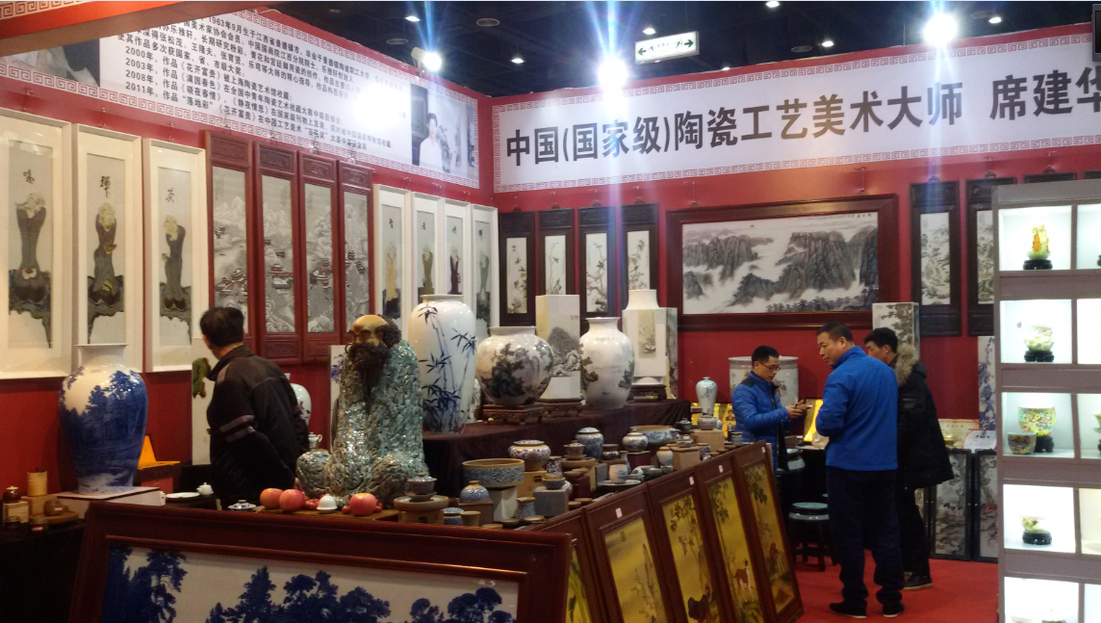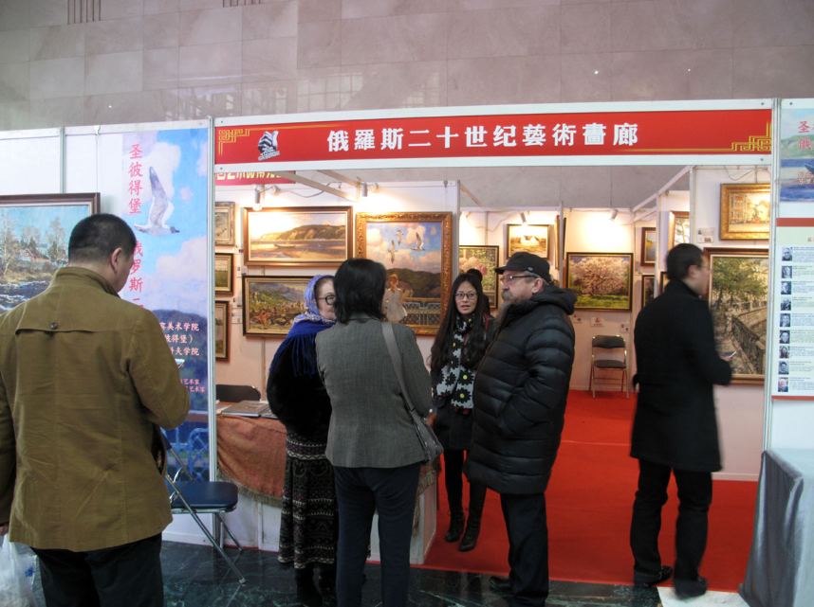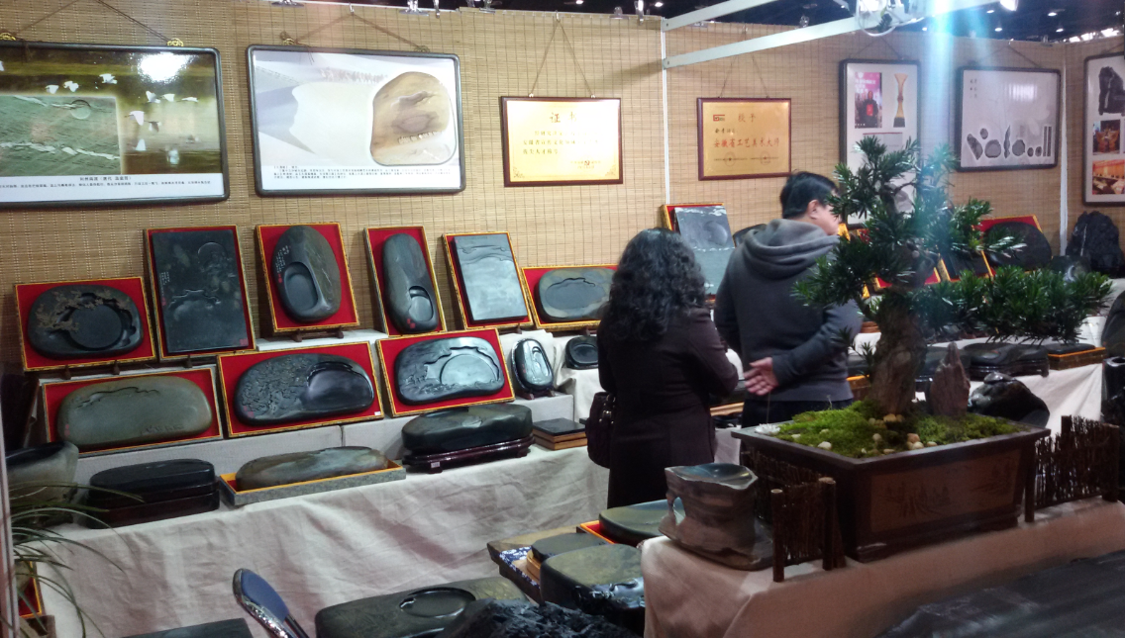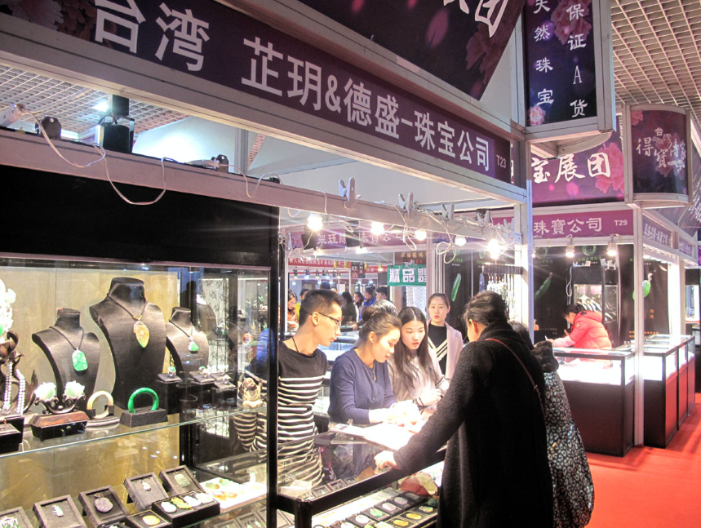
3月10日至14日，由大连市旅游局、大连华艺国际展览有限公司、中国工艺美术学会对外联络部承办，中国国际贸易促进委员会大连市分会、大连市工艺美术行业协会、大连文物店协办，本柱工美集团总策划的第十四届全国工艺品、旅游品、礼品暨国际珠宝、古玩、书画艺术品博览会在大连星海会展中心举行。“春季两艺博览会”作为开年第一场大型知名艺术展，本届展会规模16000平方米。有来自国内30多个省区市、港台地区以及国外400多家厂商参展，工艺美术大师的力作，行业内最新的创意作品，古玩圈新发掘的藏品等纷纷登场。据初步统计，本届“春季两艺博览会”共接待专业买家及顾客7万余人，展会期间大多数展商实现了现场销售或达成了合作意向。
万千珠宝开年上演盛宴。本届展会的玉石珠宝区翠绕珠围，珠光宝气，且多为原产地生产厂家直接来连开拓市场。本次台湾珠宝界颇有影响力的台湾得宝传家精品珠宝展团，组织30余家展商前来，带来台湾本地特产奇珍异石和得意之作，都是2016年台湾著名珠宝设计大师设计的最新款式，展现台湾珠宝潮流饰品的瑰丽风采。大连市珠宝玉石协会组团亮相，会员单位展出的翡翠、钻石、彩宝、和田玉、水晶等作品，均为国家级大师和高级工艺美术大师的力作。寿山石中青年雕刻家徐崇良作品气韵非凡，构思巧妙，曾多次在国内外各类展评中荣获大奖，作品深受广大寿山石爱好者的青睐。
景德镇陶瓷高规格组团展出。参与艺术家规格极高，其中不乏早已在海内外享誉盛名的艺术大家、国大师、省大师，以及陶瓷世家后人、民间高手、专业院校教授、学生等。他们是当下中国陶瓷界的顶梁支柱，也是未来陶瓷界发展的中坚力量。这些极具实力与潜力的艺术家以展会为契机，展现独门绝技。景德镇当代中青年陶瓷艺术联展的作品，可称为陶瓷艺术的“原始股”。
现当代紫砂走牛正当时。由于茶文化在滨城的普及程度越来越高，展会上50多位宜兴紫砂工艺美术大师及其代表作品，成为展会“亮点”。宜兴紫砂收藏鉴赏专业委员会理事周丽芬和宜兴聚雅堂紫砂创始人冯建群等，均有新作参展，
品牌化成红木家具发展方向。本次参展的红木家具均来自于各红木主产区有实力的大企业，产业化生产又为红木行业品牌化奠定了坚实的基础。他们凭借资金、技术、人力、设计、成本等优势，产出“型、艺、材、韵”俱佳的红木家具。
国内外代表性工艺美术精品百花齐放。河南唐三彩、中国四大名砚之广东肇庆端砚、安徽歙砚、山东青州红丝砚、雕刻之乡东阳竹雕，日本龙文堂百年老铁壶、悠远而有灵性的巴基斯坦玉石、巴基斯坦手工羊毛地毯、神秘高贵的阿富汗青金石、宗教与艺术完美结合的尼泊尔唐卡、极富民族色彩的尼泊尔羊绒围巾、印度传统手工首饰和皮革等，色彩缤纷，争奇斗研。再次来连参展的台湾艺术博物馆展出的木雕、玉石、珊瑚、沉香、古文物字画、鎏金铜器等精品受到大连专业藏家青睐，不但现场销售火爆，还接到不少定单。
大连华艺国际展览有限公司供稿

第十四届大连市创业就业博览会
呈三大新特点

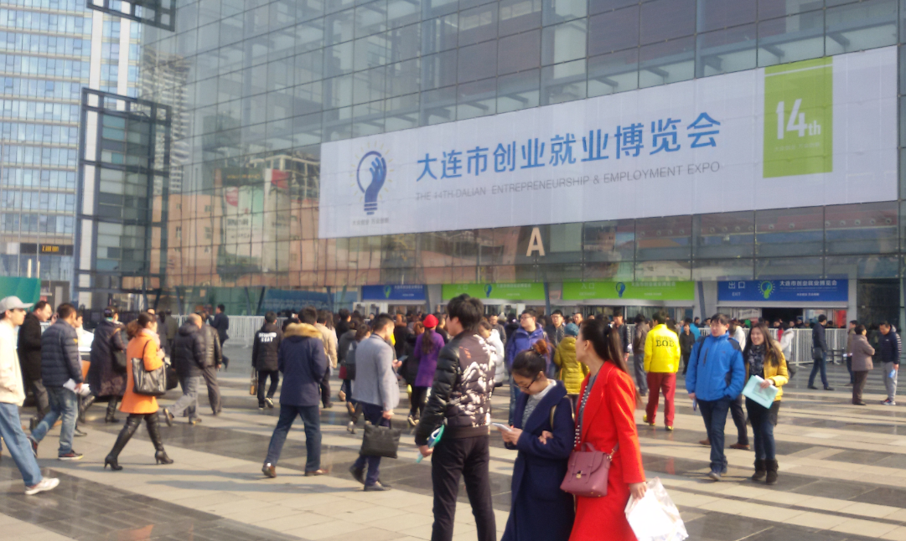

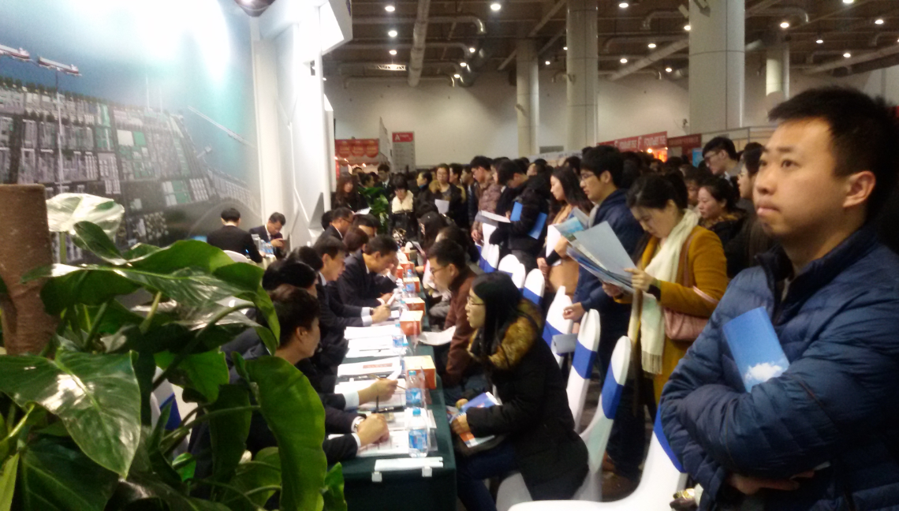
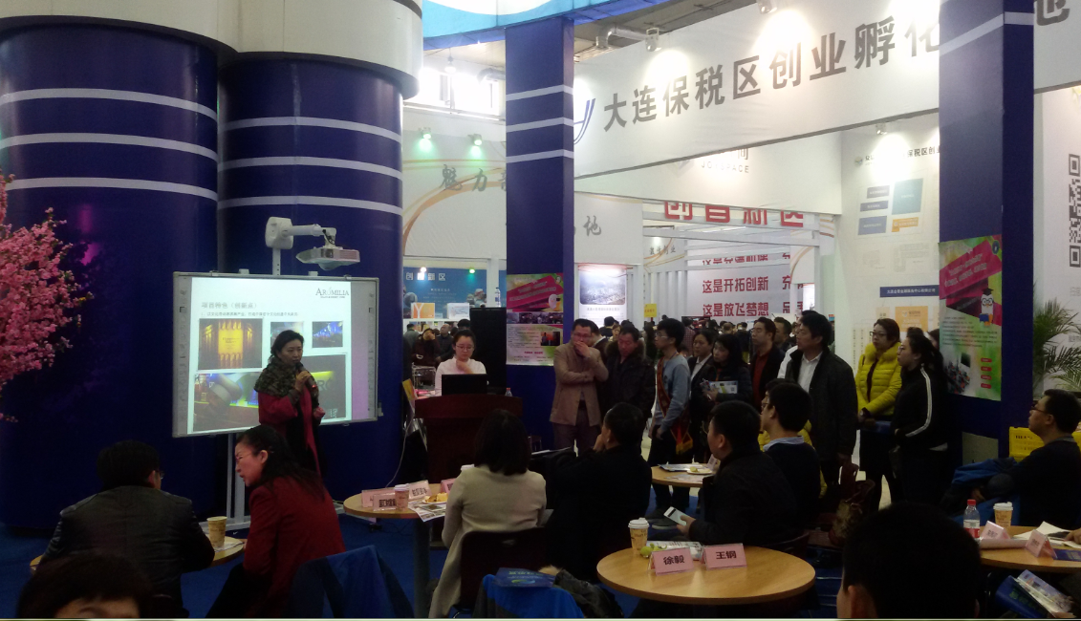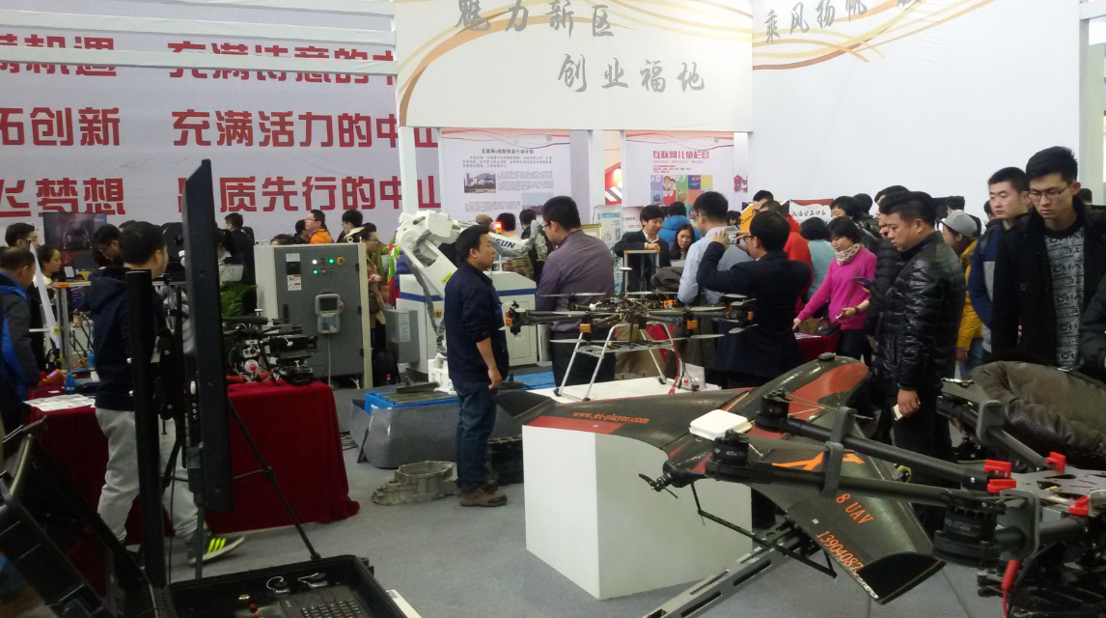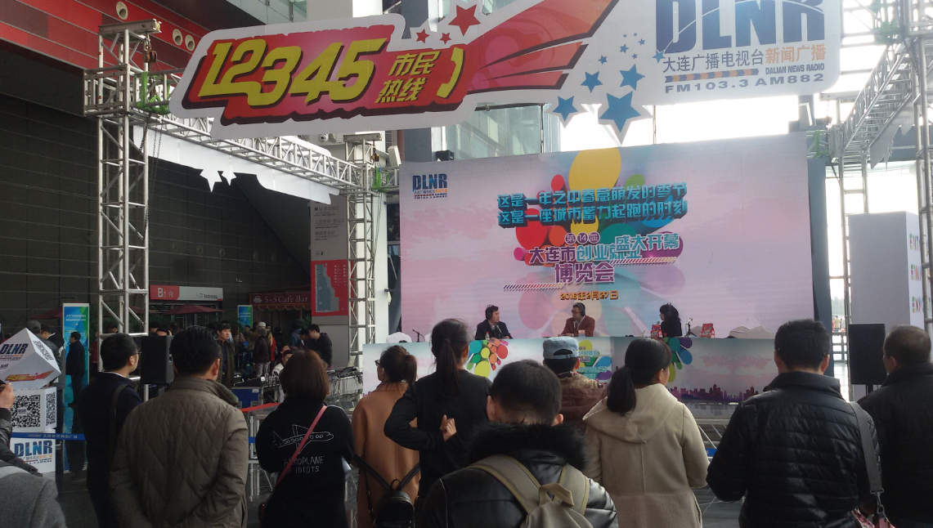
由市政府主办，市人社局、市财政局、市科技局、市公安局承办的第十四届大连市创业就业博览会，2月27日至28日在大连世界博览广场举行。市委常委、常务副市长曹爱华视察了创博会首日活动。
本届创博会以“大众创业，万众创新”为主题，在为期两天的会期里，创博会共吸引8.5万名有创业和求职愿望的大中专院校毕业生和市民踊跃参与。春招会共吸引518家国内外各类用人单位提供岗位2.3万个，达成就业意向1.8万余人次。与此同时，创博会吸引231个创业项目参加洽谈，199个创业项目共达成合作意向2016份，172个创业项目正式签约567份。北京大学创业训练营等我市69家各类创业孵化平台现场进行创业项目招募、路演和众筹等活动。
作为本届创博会主要活动之一的中国·大连2016春季人才招聘暨大中专毕业生就业洽谈会，518家参会单位中,既有英特尔、IBM、埃森哲、简柏特、辉瑞、舒勒等著名外商投资企业参会，也有亿达信息、东软集团、华信信托、恒力石化、锦程国际物流等国内知名企业加盟，部分优质创业创新型企业及北京、上海等外地企业主动参会。从参会单位性质看，职位需求占前三位的是私营企业、外商投资企业和股份制企业，分别占参会企业总数的68.5%、17.7%和8.5%，国有、事业、集体等其他企业占5.3%。从参会单位行业看，前三位分别为制造业、IT业和批发零售业，分别占参会总数的19.9%、17.3%和15.2%；金融、商务服务、教育、居民服务等其他行业企业占47.6%。从招聘单位岗位需求看，销售类占需求总数的25.5%、IT类占17.9%、教育法律类占11.1%、生产加工类占9.8%、行政管理类占8.6%、财会金融类占8.3%、服务类占7.9%、农林渔牧类占3.4%、媒体广告类占3.3%、建筑类占1.7%、物流仓储类占1.6%、医药化工类占0.9%。据统计，创博会首日就吸引6.9万人次进场参与各项活动。
为便于求职人员及时找到对口专业岗位，提高洽谈效率，大会组委会广泛汇集众多参会企业的招聘信息，精心设计印刷5万份会刊手册，大会当天在洽谈会现场为求职人员免费派发，同时为求职者提供纸质简历登记服务；广大求职人员可以提前登录中国·大连人力资源市场网（www.dl-hr.com）或通过大连市人力资源市场新浪官方微博和大连人力资源市场微信公众平台，访问大会专属页面，在线注册简历，预约申请岗位，及时掌握了解参会单位和招聘岗位详情，做到胸中有数，合理安排应聘时间，有针对性地与招聘企业洽谈和投递简历，最大限度提升应聘效果。
今年的创业展格外注重创新创业要素的汇聚集结，并强调全方位服务。西岗区、中山区、甘井子区等区县纷纷在市级创业扶持政策上，结合自己的区情实际，单独构建了多元化创业服务模式，给创业者更多选择和保障。北京大学创业训练营等我市69家各类众创空间现场进行创业项目招募、路演和众筹等活动。市人社局、市科技局、市经信委、市工商局、市国税局、市地税局、市金融局和中国人民银行大连市中心支行以及总工会、市妇联等单位现场开展创新创业政策咨询；团市委组织创新创业元素参展。大连广播电视台新闻广播FM103.3“12345市民热线”现场连线直播。中关村科技园区硅谷问题研究专家谈锋的“探析硅谷成功经验，提升大连双创能力”论坛，带来了最前沿的“双创”思路和模式。“产融结合打造创新创业新生态”论坛上，赛伯乐投资集团和猪八戒网等国内一流创投机构、创服机构的老大们则通过自己的实战带来了“双创”心经。
在创博会上，一支总规模5亿元的基金——大连双创股权投资基金举行启动仪式，为创业者实现创业梦想搭建了资本支撑平台。大连双创股权投资基金由吉林银行大连分行、辽宁国源创新股权投资基金管理有限公司、大连双创股权投资管理有限公司共同设立，第一期募集资金规模2亿元。主要投资方向为高新科技、节能环保、现代服务业、“互联网+”等产业，以及现代农业及农产品流通领域的创新企业和传统行业中与民生密切相关的连锁企业。该基金已储备十余个项目，并与四个项目签订了投资协议。
与往届相比，今年创博会主要有以下特点：
一是要素汇集更加全面。以集聚创业要素为主，整合孵化平台、创业项目、政策服务、智库专家、资金支持、就业岗位和创新产品等各项资源，提供一站式、专业化服务，有效促进各类要素展示对接。众创空间和投融资机构等现场开展项目招募、路演和众筹；组织英特尔等国内外知名企业开展招聘活动；免费发放《会刊》并设立高校毕业生基层就业项目推介展区，提供就业指导服务。
二是文化培植更加突出。着眼供给侧结构性改革发力，举办各类丰富新颖的创新创业活动和高层次论坛，关注自由贸易试验区和中国（大连）跨境电子商务综合试验区建设，助推创业有速度、有力度、有温度。同时，采取设立展位、现场直播和设立“12345市民热线”等方式进行“全媒体”宣传，培植创新创业文化，激发创新创业活力，营造政府鼓励创新、社会宽容失败、劳动者勇于创业的氛围。
三是社会参与更加广泛。创博会既讲究政府主导，又诚邀社会各界参与，集众智、汇众力。相关委办局、群团组织；各区市县、先导区；世界500强企业、大中型国有企业、外资企业、国内知名IT等高新技术企业、小微企业和科研院所；北京大学创业训练营、大连股权交易中心、银行、投融资机构和第三方服务机构等踊跃参展，迸发出新的活力，也展示了全市上下共同助推全民创新创业的势头。现场开展的各类活动，让想创业者敢创业、无后顾之忧，让敢创业者能创业、增强创业本领，让能创业者创成业。

窗体底端

北展股份拟斥资收购
武汉北展宜尚展览有限公司(筹)

北展股份3月2日晚间公告，拟斥资1100万元现金收购武汉北展宜尚展览有限公司(筹)。
根据公告，武汉北展宜尚展览有限公司(筹)由武汉宜尚会展科技有限公司出资100万元成立。交易完成后，武汉宜尚会展会将其拥有的“武汉国际家具展项目”75%权益，“武汉国际家具展项目”承办权，及拥有持续运营“武汉国际家具展项目”所需的业务资源及人员注入武汉北展宜尚展览有限公司(筹)。协议约定的交付时间为3月1日至5月1日。
武汉宜尚会展科技有限公司注册资本500万元，主营业务为会务系统研发；会议会展服务等。
公司表示，本次收购是公司全国布局的关键步骤和重要组成部分，可以利用目标公司的资源及北展股份的管理能力优化现有服务体系，提升营销服务水平。
来源：证券时报

一个浓缩共和国工业成长的展览会
——纪录片《1949：大连工业旧影》创作随想

唐风华
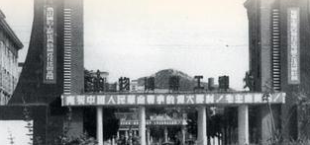
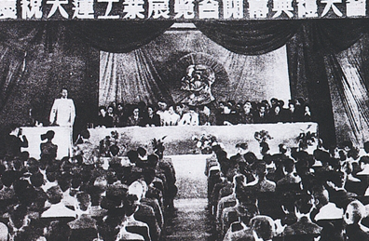
历史纪录片《1949：大连工业旧影》，由大连广播电视台对外传播交流中心创作，本意为纪念中华人民共和国成立65周年。在创作这部片子的前前后后，创作者发现并再现了大连展览业一段精彩的历史。
2014年年初，中央电视台纪录频道向全国电视台吹风，为了纪念中华人民共和国成立65周年，请有制作能力的地方电视台制作与1949年国庆有关的纪录片，最后结集播出。知道这个消息后，部门领导李汝建主任很重视，认为这是向外传播大连的好机会。于是，就把这个事托付于我，寻找题材，看看1949年国庆前后大连有没有相关的事件。经和史志办联系，查找历史资料， 寻找知情人，了解到1949年国庆前后，旅大市政府（当时称关东公署）举办了“大连工业展览会”，是共和国第一展。还知道大连电视台有一部老电影片《大连工业展览会》，到带库一找，竟然找到了，片长将近20分钟，弥足珍贵。这样，事件的时间节点合适，还有丰富的影像资料，就决定做“大连工业展览会”的纪录片。
大连工业展览会展示了1945年到1949年，在中国共产党领导下，大连工业生产恢复和发展所取得的成绩，涉及到了当时几乎所有的工业门类。在历史上，对大连工业展览会的意义、价值早有定论，它不仅仅是一个交流技术和经验的展览会，而且因为它极大地鼓舞了全国人民建设新中国，实现工业化的信心，而成为一个政治事件，这是纪录片的高度所在。围绕主题，需要还原事件，找到当事人来叙述经历，归纳凸显展览会的意义。事情过去65年，当年20岁的人也已经八十五六了，找起来肯定有相当大的难度，找到是幸运。
编导组了解到，大连的很多老厂都参加了大连工业展览会，一个一个电话打过去，现在的人很少知道那段历史，有些人很热心，给了退休宣传部长或通讯员的电话，通过他们再联系。我们联系上了大重集团的一位老书记，但是他身体严重衰弱，说话也不清晰了，没法出镜叙述。好不容易联系上的亲历者，只好放弃了。但是，编导们没有泄气，继续寻找。
为拍片，我们天天在说找人的事，办公室里好多同事也都知道了此事。一天，再次说起的时候，王楠大姐说她采访过的老新华社记者邵默夏，曾经采访报道过大连工业展览会。听到这个消息，编导们很高兴。新华社记者啊，见证者，评论者，高层次的亲历者啊。王楠大姐随即找到了邵默夏的电话，联系上了，老人家同意接受采访。真是柳暗花明又一春啊！老人心脏不好刚出院，需要过一段时间才能拍摄。这样过了一段时间，邵老先生好了很多，我们就和他确定了拍摄时间。为了营造拍摄效果，我们的第一次拍摄把老先生请到了正在进行的“大连工业博览会”的现场。在现场，老人看得非常仔细，也对我们国家研究的新技术，比如自动化、3D打印等感到由衷高兴。去他家之前，为了刺激老先生回想起更多的细节，我们决定带上老片子《大连工业展览会》的DVD，以便于他讲述。老人87岁，看起来气色还不错，就是说话的气息较细。1949年时，邵老先生22岁，正年轻。我们播放《大连工业展览会》，老人看到他那个年代的事，立刻兴奋起来，一边看，一边说了一些当时的事。邵老先生和老伴认出了片子中的一个人，他们说那是大连港务局第一任党委书记王伟，非常肯定，并且说王伟还在。这是一个大发现，片子里有人生活在这个城市里！影像，活生生的人，要的就是这个境界。这次拍摄，邵老先生讲述了他采访报道工业展览会的经过，以及之前他的成长经历，拍摄效果很好。尤其老先生说，他带新华社的记者去展览现场和工厂参观，记者问“我们还能造这个？”“我们还有这个？”，说明当时大连的工业水平确实很高。
接下来我们寻找王伟。给王伟所在的单位打电话，负责老干部工作的人说，找王伟必须通过他的子女。我们把意图告诉后，等待回音。等了两天没有回音，我们再给那位负责人打电话，他说王伟的家人不想外人打扰他。这个见证人又悬在那了！又过了将近一个月，又和邵老先生联系，他问起采访王伟的事，我们说不顺利。邵老先生了解了来龙去脉后，他说他可以给联系王伟。原来，前一段时间两位老人住院休养是在一个地方。果然，第二天邵老先生就有了消息，王伟和家人都同意拍摄，可以去拜访他。就这样，我们又拿着DVD光盘，拿到医院给王伟看。95岁的老人，看到片子说“这个真实”。当看到自己的镜头时，那时是三十岁，他说“那就是我呀”。老人思路清晰，把当时的形势和参观展览的经过谈得很透。有了邵默夏和王伟这两位亲历者，纪录片的故事框架就有了。
解放前后历史和展会内容本身也是纪录片主要一大块，我们幸运地找到了葛玉广先生。葛先生从事展览业十几年，有着丰富的会展理论功底和实际经验。尤其是他对大连工业展览会有过专门的调查研究，查阅了大量的图书报刊资料，写有专门的研究报告，其丰富和深入程度首屈一指。我们专门找了一个时间，在葛玉广先生家访谈，请他详细谈论了大连工业展览会的内容、背景和意义，老先生也是兴趣盎然，娓娓道来，并与我们到中山广场一带勘察当年展馆的方位、展会的规模和摆布。
一个时期的经济和政治是密不可分的。我们请到了大连工人运动史专家刘功成，系统分析了那时的政治形势，非常全面。尤其是他说到大连的搬家运动、生产运动等等，配合老的资料影片，让人直观地看到了党在当时为发展生产、支援前线所做的巨大努力。
当预想的东西都拍摄到了，意味着整个纪录片从框架到细节都有了，开始了后期编辑制作。我们的视角是以现代的眼光看65年前的事件，还原历史事件和人物，提升主题，“我们今天可以做得更好”。历史纪录片《1949：大连工业旧影》在2015年春节期间播出了，收到了很多反馈。那么多年过去了，大连工业展览会仍然激动人心，鼓舞士气。
历史纪录片《1949：大连工业旧影》，为新中国展览发展史写下了浓彩重墨的开卷之笔，再现了新中国第一展的辉煌历史，奠定了大连在新中国展览史上的重要地位。2014年5月，我们着手拍摄历史纪录片《1949：大连工业旧影》的时候，正好赶上“大连工业博览会”在大连星海会展中心举办。“大连工业博览会”的主办者是大连星海华展展览有限公司，总经理听到我们拍摄的意义后，马上触动了他的思维，原来“大连工业展览会”是共和国第一展，是个大品牌啊 。
（作者系大连广播电视台编导）

商务部：有效规范政府办展
促进展览业优化升级

十八大以来，党中央、国务院先后下发了《国务院关于进一步促进展览业改革发展的若干意见》等文件，强化行业管理，明确展览业的发展目标和改革方向，规范党政机关办展活动管理规定，展览业继续保持了良好发展势头。
一、规范政府办展成效显著
（一）政府新办展会数量得到有效控制。党中央对党政机关主办展会开展清理规范以来，全国省级以上党政机关举办展会将在五年之内由559个展会减至每年200个，减少率达到64.2%。同时，我部对党政机关新申办展会从举办事由、展览主题、总体方案以及申报程序等方面从严审核，避免举办主题重复、内容空洞或既无地区特色又无产业基础的展会活动，严格控制新增数量。
（二）节俭务实成为展会新常态。展会活动落实中央改进工作作风、密切联系群众和厉行节约反对浪费的规定蔚然成风，邀请境内外政要、嘉宾的规模大幅压缩，一般仪式性活动大幅减少，接待工作及程序大幅简化，不再举办豪华开、闭幕式活动和大型文艺演出，以服务企业为目标致力于促进经贸往来和信息交流。展会活动围绕中心、服务大局，推动经济社会发展，赢得社会各界广泛赞誉。
（三）市场化专业化成为展会新趋势。政府主办展会注重展会活动的市场化、专业化、国际化功能培育。一是细分展会活动板块，逐步引入专业承办机构，实施专业化运营。例如新疆的亚欧博览会、四川的绵阳科博会，均有业界知名的专业展览机构介入。二是将展会的全部活动，从策划到实施全部市场化运作。例如沈阳制博会、上海工博会，既节省了财政资金，又为展会的长远可持续发展注入了新鲜活力。
二、行业发展势头持续向好
（一）经济效益再创新高。据中国会展经济研究会调查统计，我国全年举办5000平方米以上展览8009场，展览面积总计10276万平方米，首次突破1亿平方米大关，同比增长均超过9%。经济效益持续向好，行业覆盖面广，涵盖70多个细分行业。据测算，全国展览业直接经济产值可达4183.5亿元，带动全国就业2905万人次，社会效益进一步显现。
（二）办展主体日益多元。从展会主体看，各类企业办展约占45%；行业协会办展约占29%；各级党政机关和人民团体办展约占26%，比全国清理规范前下降15%。从展会属性看，综合类展会2284场，占比42%，专业性展会3080场，占比约57%；其余为公益性展览。从展会分类看，投资类190个，占3.5%；科技类754个，占14%；文化类737个，占14%；农林渔类120个，占2%；工业类1878个，占35%；服务类1529个，占28%；其他类182个，占3%。
（三）国际认证项目增多。据统计，截至2014年底，国际展览业协会（UFI）中国会员共86个，较2013年增加2个。其中，北京27个，上海22个，深圳11个，广州8个，四个城市合计占全国总会员数的79%；中国UFI认证展会75个，比2013年增加9个，其中上海24个（4个为中国企业海外自办展），北京17个，深圳11个，广州8个，四城市合计占全国认证总量的80%。
三、展览行业转型升级加快
（一）从展览大国向展览强国转变。据国际展览业协会（UFI）统计，我国国际贸易展会的展出净面积、专业展馆室内展览面积均位居世界前列。2014年全球室内展览面积达到20万平方米的场馆共有17个，其中4个在中国。
（二）展会市场格局呈现新一轮调整。国家会展中心（上海）项目的落成，使上海展览面积跃居世界城市之首，在改变国内区域竞争格局的同时，对全球展览业布局调整产生重大影响。
（三）行业国际化水平显著提升。展览业对外资充分开放，英国励展、博闻，德国汉诺威、法兰克福等国际知名展览机构已全部进入中国市场，其中德国汉诺威、慕尼黑、杜塞尔多夫等三家公司还参与了上海新国际博览中心的投资和运营。
（商务部新闻办公室）

〖国内外会展动态〗

日本宫城县政府大连事务所将继续组织县内企业参加大连日本商品展。2月18日，大连市贸促会孙连运副会长会见了日本宫城县经济商工观光部高桥义广室长一行。高桥表示，宫城县大连事务所为县内企业开展海外业务提供支援与帮助。每年组织县内企业参加大连日本商品展，已经成为事务所的一项重要工作，今年也将继续参展。

中山美术馆主办程恩平中国画作品展。2月23日，由大连中山美术馆主办的“意象彩墨——程恩平中国画作品展”在该美术馆3号展厅开幕，本次展览展出程恩平创作的“彩墨系列”中国画作品36件。除该展览外，“在路上2015：中国青年艺术家作品提名展”（大连展）在1号展厅；“与梦想同行——首届少儿美术作品展”在2号展厅；“彭过春——写意花卉小品作品展”在4号展厅；“郑永琦摄影艺术精品展”在“郑永琦艺术纪念馆”；“权希军陶瓷书法艺术精品展”在“权希军艺术馆”。

大连市创业就业博览会面向社会征集标志。2月28日，大连市创业就业博览会标志征集活动启动。征集活动由市人社局主办、赢响创业媒体平台承办。标志征集要求原创，体现创博会文化精神及核心理念，设计以图文结合为佳，造型简洁大方，易于识别。征集时间到4月30日截止。将聘请有关专家组成评委会进行评选，最终结果将于5月下旬在大连各主流媒体予以公示并召开发布会。

今年啤酒节7月21日开幕。第18届中国国际啤酒节博览会定于2016年7月21日至8月1日在星海广场举办，为期12天。目前，博览会的相关筹办工作已启动。本届啤酒节博览会以“激情啤酒节，浪漫在大连”为主题。

中国签署2017年哈萨克斯坦阿斯塔纳世博会参展合同。2月24日，2017年哈萨克斯坦阿斯塔纳世博会中国参展合同签字仪式在阿斯塔纳世博会第二次国际参展方会议期间举办。中国贸促会副会长、阿斯塔纳世博会中国馆政府代表王锦珍，哈萨克斯坦第一副外长、阿斯塔纳世博会政府代表若希巴耶夫，阿斯塔纳世博公司董事长叶西莫夫分别代表中国政府、哈萨克斯坦政府和世博会主办方签署中国参展合同。

中俄博览会将首次赴俄罗斯展出。第三届中俄博览会拟定于7月11日至15日在俄罗斯叶卡捷琳堡市举办，拟设装备制造、日用消费、资源开发等八大板块，全力打造面向中俄双方开放式的国际合作平台。目前，第三届中俄博览会的招商招展工作已经全面启动。

2016年上海三大展览馆展期安排（上半年）。2016年上海三大展览馆展期安排—上半年（点击链接）

《厦门市人民政府关于大力推动会展业改革创新发展的实施意见》出台。厦门市政府第100次常务会议审议通过的这个《意见》，包括了总体要求、发展目标、发展路径、发展重点、突出发展特色、优化发展环境、优化发展机制等七大部分，共计30条具体措施。

南昌党政机关原则上不再举办新展会。南昌市规定，“各级党政机关原则上不再举办新的展会活动，确因工作需要举办的，应当按照依据明确、经费合规的总体要求，履行申请程序。”南昌市相关负责人表示，各级党政机关今后原则上不以支持、协办、指导、赞助等方式参与展会举办活动。南昌市委、市人大、市政府、市政协、市法院、市检察院举办的展会活动可冠以“江西+南昌”字样，其他党政机关的展会活动不得冠以“中国”“全国”“中华”或“江西”“全省”“赣”等字样。南昌市会展办还将会同有关职能部门，对党政机关举办的展会进行绩效评估，并根据评估结果确定下一届的支持力度、举办的可行性。南昌市要求展会活动主办单位应当接受社会监督，在活动结束1个月内向领导小组报送总结报告，就活动内容、成果、费用和支出等是否符合批复要求、是否存在违纪违规问题进行自查，审批单位可通过相关政府网站予以公布。

被誉为“天下第一会”的糖酒会第27次在成都市举行。本届糖酒会预计总展出面积为12.8万平方米，参展企业近3000家，其中境外展品比例超过20%，超过40个国家和地区参展，来蓉参会客商超过30万人次。

2016年度苏州市文化“走出去”境外展会名录公布。苏州市文广新局、市文化产业发展领导小组办公室近日联合公布《2016年度苏州市文化“走出去”境外展会名录》。列入名录的展会共24个，涉及香港国际影视展、米兰国际设计周、中东广电通讯及数字媒体展（CABSAT）、法国戛纳电影节等，展会地点包括香港、意大利米兰、阿联酋迪拜、法国戛纳、日本东京、台北、波兰、美国、新加坡等地区和国家。
沈阳市政府与北京北辰实业集团有限责任公司将共同组建会展产业集团。3月9日，沈阳市政府与北京北辰实业集团有限责任公司在京签署战略合作协议，共同组建会展产业集团。将重点协调、承接、主办、承办政府主导类展会，开展互联网+会展业相关业务，并通过各类推介活动，宣传沈阳会展环境、会展资源，积极开展对外招展、引会业务。同时，利用专业技能储备，对沈阳会展业及相关上、下游产业从业人员开展业务培训，提升沈阳会展人才整体水平。

〖会展国家标准解读（15）〗

会议 meeting,conference,convention,congress
在特定的时间和空间，通过发言、讨论、演示、商议、表决等多种形式以达到议事协调、交流信息、传播知识、推介联络等目的的十人以上的群体活动。

国际会议 international meeting, international conference, international convention
由来自3个或3个以上的国家和地区（不含港澳台）的代表参加的会议。

主办单位 organizer
主办方
主办机构
独立或联合发起、举办会议并承担主要法律责任的组织。

承办单位 host
承办方
承办机构
具有一定资质，接受主办单位的委托，具体负责所有或部分会务事宜，能够独立承担民事责任的组织。
承办单位通常由主办单位指定、委托，有时也通过竞标程序获得承办权。

协办单位 co-host, co-organizer
协办机构
协助主办单位或承办单位，提供必要保障和支持的组织。

支持单位 supporting organization
支持机构
向会议或其相关活动提供有效资源的组织。

赞助单位 sponsor
赞助商
赞助机构
为获得宣传效果、扩大影响力，为会议提供资金、物资、服务、技术、人员以及其它形式支持的组织。

〖会展讲堂（97）〗

谁来关注中小型会展企业的境遇？

在一些会展市场较为成熟的地区和城市，如北京、上海，珠三角区域等，活跃着这样一批人群或团队：由于机缘巧合，他们较早地接触或亲身参与了各类知名展会，在参与和服务展会的过程中，发掘和积累了相应的客户资源或运营经验。他们怀揣创业之梦，“觅食”于会展生态圈，在组展、广告、设计、搭建、运输、旅游、租赁的会展浪潮中沉浮跌荡，有的人实现了凤凰涅槃，到达了成功的彼岸，有的人小有所成，占有了相应的市场份额，但仍有不少人在苦苦挣扎，继续感受着大浪淘沙。眼下，相关联企业和人士正前仆后继，纷纷融入会展经济的时代热潮中，冀以获取财富分配的机会。
换个角度来看，我国一些传统的知名展会和场馆，如广交会、高交会馆等，客观上已成为中国当代早期会展人才培养的“黄埔军校”。在这些展馆展会的历练中，这些会展业人才以实现个人人生价值为初衷，在心中埋下了创业的种子，只待时代机遇降临，应势而起。时至今日，成功者已拥有自己的品牌展览项目和规模化的团队。他们或借船出海，实现了与国际展览品牌的并轨；或成为行业中的翘楚，实现了与社会资源和市场资本的融合；或借势政策，成为新三板的时尚话题。不过，我们仍需关注那些仍在为获得相应的会展市场份额在不懈打拼着的群体。在做大做强中国会展业的呼声高昂之际，有必要关注中小会展企业的境遇，因为他们也是中国会展产业市场的重要主体。
市场经济的特征之一是参与主体的多元化。正是有着一定规模的中小会展企业的存在，才使得我们的会展产业更加充满活力，更趋走向成熟。
从会展产业链的前端来看，参与会展市场的主体大致有这几类：一是政府。为了国家阶段性的战略目标，政府成为发起和组织会展的主流（我国会展业的制度依存性更强化了这一主体角色）。二是行业协会。放眼脱胎于传统计划体制下的各种行业订货会，可以了解，当初半政府性质的行业协会在行业规模化和专业化展会方面拥有无法超越的话语权。三是专业展览公司和各类文化传播公司。它们拥有自己积累的品牌，或是既有行业品牌展会的运作公司，企业性质也多种多样，或国有、或外资、或合资、或民营。四是媒体。因有着强大的宣传广告资源和一定的客户资源，媒体在组织消费类展会，如车展、房展、文化展，以及行业、企业活动、论坛方面有着得天独厚的条件。五是行业龙头企业。其自身的客户联谊、新品发布就会带动一类专题的展会活动，如早年间一些家电企业（海尔、美菱等），制药企业（美国辉瑞、西安杨森等），化妆品企业，跨国连锁机构（如沃尔玛）的区域采购会，以及近年愈演愈烈的服装专属订货会，大多采取“以会带展”的形式出现。在这些会展市场主体中，中小会展企业也是金字塔中的一层，它们将遭遇哪些发展困境，值得我们予以关注。
参与政府展服务外包之伤。会展经济已成为城市经济的新“坐标”，会展也已成为满足公共需求的重要载体，随着应对金融危机、扩大内需、加强海峡两岸合作、西部大开发、东北亚崛起，直至“一带一路”大战略的提出，各类国际性、全国性、区域性的政府主导型展会风起云涌，带动了各类会展主体和要素的流动集聚，令众多中小会展企业摩拳擦掌、跃跃欲试。然而，凡事都有规则，一番打拼后，不少中小会展企业发现获取的蛋糕远远低于期望值，甚至铩羽而归。从抗风险的角度来说，一般中小型展览公司的注册资金往往仅有三五十万元，对一个动辄投入千万元以上的展会项目来说，往往不具有风险抵抗能力，更何况一般财政专项资金遵循“先垫后付”的原则，在漫长的程序性招投标后签署合同才可取得第一笔资金，而展会的运作则早已铺开。横向来看，政府展一般以综合性的博览会形式出现，其内容、规模相对庞大，跨行业、跨区域。其在培育阶段往往采取免费参展、特装补贴的形式运作，客观上对类似题材的若干专业展产生一定的冲击。政府展有强势的公共资源整合优势，无论是行政式的参展组织还是行业采购观众的组织，以及高端论坛活动的嘉宾组织，其不可避免地冲击处于成长状态下的中小型展会的价格、参展意愿和产品展示结构。
从展会运作手段来看，政府展目前遵循的原则一般以服务外包为主，有分包和总包两类，但在实际操作中以总包为主，这在降低发包方交易成本的同时，却增加了服务商的谈判成本。这类服务商大多是以小型展览供应商为主。当会展市场化的呼声高涨之时，发包方往往会将政府展所特有的公共宣传和接待需求统统打包给总包方，而这些是一般中小会展企业所不擅长和资源匮乏、规则不明的领域。政府财政资金的使用按规定需要进行绩效考核，承接方在发包方完成评估后始能得到最后一笔合约资金。目前，为增强评估的客观性，一般采取第三方评估的方式。但由于目前展会效果的基础指标尚没有标准和范式，评估工作又是在展后开展，电话收集的信息存在很大的差异性，总体评价往往不尽人意。我们还缺乏会展方面的专业市调评估机构，指标体系的建立是借鉴而来，同时政府展的效果往往更多体现的是社会和行业公共效益，很多无法量化，最后受伤的是展会运营机构。
中小民营会展企业上市之忧。市场这么大，中小型会展企业还有很多路要走。仍有这么一个群体，通过多年的打拼和积累，拥有自己的专属展览项目，规模往往在6000平方米至10000平方米，运营多年，饿不死，又吃不饱，怎么办？加入UFI，包装品牌，“学会文艺，卖与帝王家”，待价而沽。另一种想法是，在资本并购的热潮席卷而来时，进行联合，每家拿出一点东西来，大家拼盘上市。当年，大家都是“草根”出身，凭着一腔热血，杀出一条血路，既然小有所成，不妨谋求转身。但资本运作有其特定规则，君不见“俏江南”一夜间“净身出户”，面对一些风投伸出的橄榄枝，中小企业还是小心为上。在“拼盘联合上市”过程中，由于联合上市具有较多不确定性，因而通过审核的成功率较低，在缺乏参照经验的情况下，会展行业试图通过自身努力闯出一条道路委实不易。
在中小会展企业谋求上市实现转身的思路下，需要先认清自己，即“我为什么要上市”。通俗来说，上市是催生百万、千万、亿万富翁的摇篮，资本市场一夜暴富不是神话，上市不仅仅是为了融资，而是为了进入资本市场，能赚取两种利润——产品收入和资本市场利润收入。有利的方面是能够获取资本、人才和价值增值，但同时得遵循规则，需进行自我约束，且承担更多的社会责任。如果上市是简单地为了融资，那么需要厘清：是融发展的钱而不是救命和生存的钱；是单纯地引进资金还是引进机制？要做的是事业还是生意？未来的路该如何走？从笔者的认知来说，中小会展企业融资上市谋求更多的是实现转身。当企业规模小时还是自己的，但做大了则是社会的，借助上市引进机制，提高公司的治理能力，降低经营风险，则更具实际意义。在此基础上，提高品牌知名度和公信力，实现企业和个人的价值增值。相对于已经规模化发展的会展企业来说（很多民营会展企业老板热衷于开公司，一家公司下大大小小注册了十多家子公司），通过进入资本市场，引进规范管理机制，更有利于体现公司的真正价值，并建立起股权文化，吸引人才。而所有这一切的前提是清醒地认识自己和自己的企业，做好功课。
政府扶持资金获取之憾。作为现代高端服务业，会展业作为城市经济发展制高点的作用越来越为城市经营者所青睐，出台专项扶持政策、拿出巨资扶持会展业是当下各地通行并举的重拳打法。会展专项的指向一般集中在以下领域：申办展会、引进办展主体、合作办展、培育项目、完善软硬件环境和推广宣传，相应建立补贴细则或评定品牌展会，逐一进行补贴和奖励。细分之下，很容易看出，引进和申办品牌展会、加强办展环境的推广是其重心所在，而且有一定的规模要求，上万平方米的展会，而且冠之以国家级、国际性的展会是争相扶持的对象，动辄几十万元的奖励补贴。民营中小型展会或因展览面积不够，或因不与当地产业契合，或因不了解游戏规则，或因在题材选择与档期安排上与当地培育项目处于不对称状态，故而往往被拒之门外。
内外并举之势。近年来，在会展生态圈内有着两个趋向：一是会展服务商为提升业绩和行业地位，开始步入展览的前端，即策展和组展，他们有着更多的成本优势：一是如十多年前行业热议的展馆自办项目话题；二是拥有内展品牌项目的组展机构开始向外进行品牌移植和输出。特别是“一带一路”大战略出台后，拥有庞大客户资源的内展公司开始积极筹划出境办展；同时，多年从事出展的代理机构（中小型展览公司）逐渐谋求单挑展会的运作而不满足于简单代理，开始承接内展公司的一些国际买家组织落地业务。这些同样值得我们关注和支持。 （中经网会展）

送：市委唐军书记，市政府肖盛峰市长，市人大里景瑞主任，市政协李万才主席，市委办公厅及信息处、市人大办公厅、市政府办公厅及信息处、市政协办公厅，市委组织部、市委宣传部、市委政研室、市委督查室，市直机关工委，市政府督查室，大连市会议展览工作领导小组成员单位，中国贸促会，星海会展中心、世界博览广场，相关会展企业，相关新闻单位，市贸促会领导。

大连市会议展览工作领导小组办公室 2016年3月21日印发
地址：大连市中山区解放街9号万达大厦1106室 邮编：116001 传真：82532862
邮箱：13604094625@163. com 511618124@ qq. com 电话：82647643
查询《大连会展》电子版信息，请登录大连市贸促会网站。

